**HUBUNGAN ANTARA KECEMASAN MENGHADAPI** **WABAH *COVID19* DENGAN *SUBJECTIVE WELL BEING*** **PADA MAHASISWA LAMPUNG YANG KULIAH DI** **SURABAYA**

**SKRIPSI**

**Diajukan Kepada Fakultas Psikologi**

**Universitas 17 Agustus 1945 Surabaya**

**Untuk Memenuhi Sebagian Dari Syarat – Syarat**

**Guna Memperoleh Derajat Sarjana Psikologi**



**DI SUSUN OLEH:**

**AGUNG YUDI PERWIRA**

**NPM: 1511600032**

**FAKULTAS PSIKOLOGI**

**UNIVERSITAS 17 AGUSTUS 1945 SURABAYA**

**SURABAYA**

**2020**

**HUBUNGAN ANTARA KECEMASAN MENGHADAPI WABAH *COVID19* DENGAN *SUBJECTIVE WELL BEING* PADA MAHASISWA LAMPUNG YANG KULIAH DI SURABAYA**

**SKRIPSI**

**Diajukan Kepada Fakultas Psikologi**

**Universitas 17 Agustus 1945 Surabaya**

**Untuk Memenuhi Sebagian Dari Syarat – Syarat**

**Guna Memperoleh Derajat Sarjana Psikologi**



**DI SUSUN OLEH:**

**AGUNG YUDI PERWIRA**

**NPM: 1511600032**

**FAKULTAS PSIKOLOGI**

**UNIVERSITAS 17 AGUSTUS 1945 SURABAYA**

**SURABAYA**

**2020**

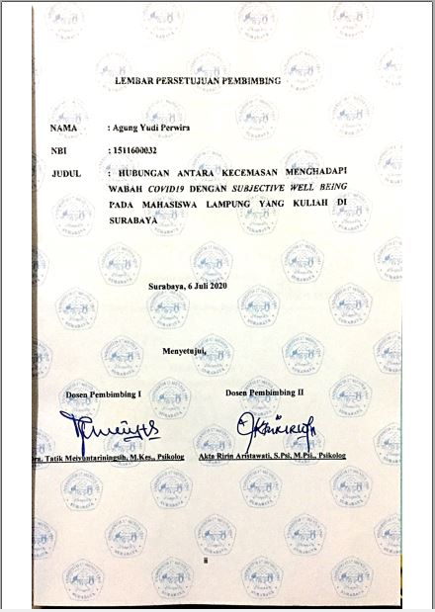

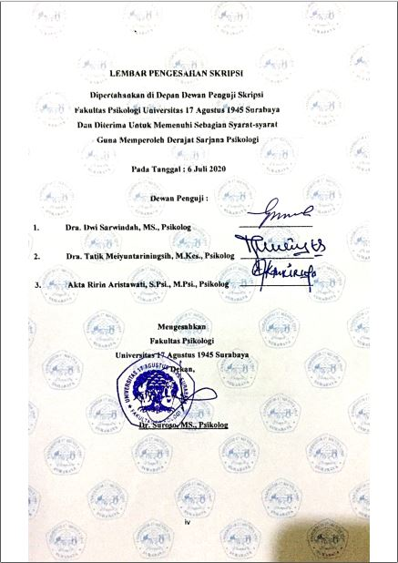

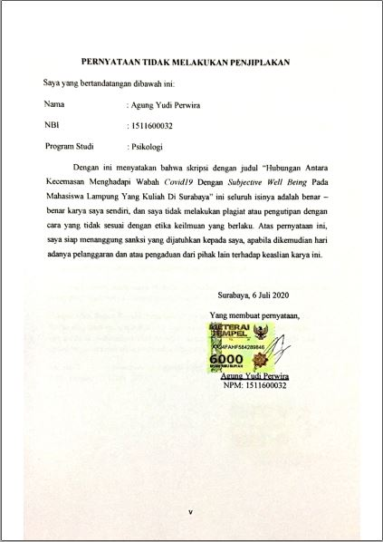

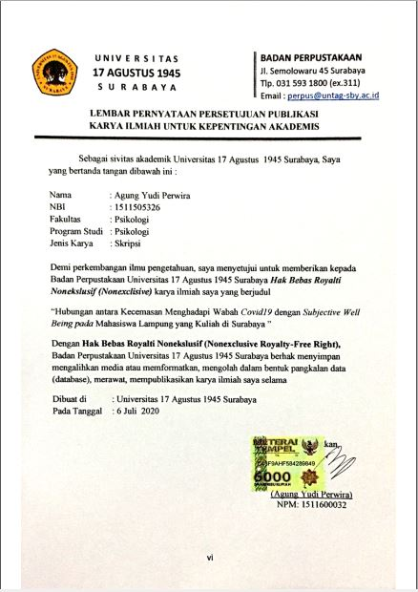

**MOTTO**

“THE GOOD LIFE IS A PROCESS, NOT A STATE OF BEING. IT IS A DIRECTION, NOT A DESTINATION.” Carl Roger

**PERSEMBAHAN**

Alhamdulilah puji dan syukur kepada Allah SWT, atas segala rahmat dan juga kesempatan dapat menyelesaikan skripsi dengan segala kekurangannya. Segala syukur kuucapkan kepada Mu Ya Rabb, karena sudah menghadirkan orang – orang berarti disekeliling saya. Yang selalu memberi semangat dan doa, sehingga skripsi saya ini dapat diselesaikan dengan baik.

Untuk karya yang sederhana ini, maka saya persembahkan untuk

Keluarga tercinta dan tersayang

Apa yang saya dapatkan hari ini, belum mampu membayar semua kebaikan, keringat, dan juga air mata kedua orangtua saya. Terima kasih atas segala dukungan kalian, baik dalam bentuk materi maupun moril. Karya ini saya persembahkan untuk kalian, sebagai wujud rasa terima kasih atas pengorbanan dan jerih payah kalian sehingga saya dapat menggapai cita – cita. Kelak cita – cita saya ini akan menjadi persembahan yang paling mulia untuk Ayah, Ibu dan keluarga saya semoga dapat membahagiakan kalian.

Dosen Pembimbing dan Dosen Wali

Kepada Bu Tatik dan Bu Ririn selau dosen pembimbing saya. Terima kasih atas bantuannya, nasehatnya, dan ilmunya yang selama ini dilimpahkan pada saya dengan rasa tulus dan ikhlas selama pengerjaan skripsi. Terima kasih juga kepada Bu Novi karena sudah menjadi orang tua kedua saya dan membimbing saya selama saya berkuliah.

Teman – teman saya selama di perkuliahan

Sahabat serta seluruh teman di dalam dan di luar kampus tercinta Tanpa kalian mungkin masa – masa kuliah saya akan menjadi biasa – biasa saja, maaf jika saya banyak salah, saya memohon dengan maaf yang tak terucap. Terima kasih untuk support yang luar biasa, sampai saya bisa menyelesaikan skripsi ini dengan baik.



KATA PENGANTAR

Dengan mengucapkan Alhamdulillah segala puji dan syukur penulis panjatkan atas kehadirat Allah SWT, karena berkat rahmat dan hidayah-Nya penyusunan skripsi yang berjudul “HUBUNGAN ANTARA KECEMASAN MENGHADAPI WABAH *COVID19* DENGAN *SUBJECTIVE WELL BEING* PADA MAHASISWA LAMPUNG YANG KULIAH DI SURABAYA” dapat diselesaikan guna memenuhi salah satu persyaratan dalam menyelesaikan pendidikan pada Jurusan Psikologi Fakultas Psikologi Universitas 17 Agustus 1945 Surabaya.

Penulis menyadari bahwa penulisan ini tidak dapat terselesaikan tanpa dukungan moril maupun materil oleh berbagai pihak. Oleh karena itu, penulis ingin menyampaikan ucapan terima kasih kepada semua pihak yang telah membantu dalam penyusunan skripsi ini terutama kepada:

1. Bapak Dr.  Mulyanto Nugroho, MM, CMA. CPA. selaku Rektor Universitas 17 Agustus 1945 Surabaya
2. Bapak Dr. Suroso, MS, Psikolog selaku Dekan Fakultas Psikologi Universitas 17 Agustus 1945 Surabaya.
3. Ibu Diah Sofiah, S.Psi, M.Si, Psikolog selaku Kepala Prodi S1 Psikologi Fakultas Psikologi Universitas 17 Agustus 1945 Surabaya.
4. Ibu Dra. Tatik Meiyuntariningsih, M.Kes, Psikolog selaku Dosen Pembimbing Skripsi I yang telah bersedia memberikan tambahan ilmu dan solusi pada setiap permasalahan atau kesulitan dalam penulisan skripsi sehingga penulisan skripsi ini selesai tepat pada waktunya.
5. Ibu Akta Ririn Aristawati, S.Psi, M.Psi, Psikolog selaku dosen Pembimbing Skripsi II yang telah bersedia membimbing dan mengarahkan penulis selama menyusun skripsi dan memberikan banyak ilmu serta solusi pada setiap permasalahan atau kesulitan dalam penulisan skripsi sehingga penulisan skripsi ini selesai tepat pada waktunya.
6. Ibu Dr. IGAA. Novi ekayati, M.Si, Psikolog selaku dosen wali penulis dari semester 1 hingga saat ini yang selalu membimbing dan mengarahkan penulis dalam setiap permasalahan atau kesulitan pada saat perkuliahan.
7. Seluruh Bapak/Ibu dosen Fakultas Psikologi yang telah memberikan pengetahuan yang sangat bermanfaat selama masa perkuliahan di Universitas 17 Agustus 1945 Surabaya.
8. Keluarga penulis, ayahanda tercinta Suwardi, ibunda tersayang Rupiyati dan kakak penulis bayu yang telah memberikan dukungan baik moril maupun materil serta doa yang tiada henti – hentinya kepada penulis sehingga penulis dapat mengerjakan skripsi dengan lancar dan bisa lekas kembali ke rumah bertemu dengan suasana yang beberapa bulan ini tidak bisa dirasakan karena kondisi yang ada.
9. Hanik Rahmawati Fajrin dan Daffa Dwi Sri Diyanti yang sudah menemani dan mendengarkan penulis dalam berkeluh kesah selama perkuliahan dan rela membagi waktunya untuk menemani penulis mengerjakan skripsi hingga selesai. Kebaikan yang sudah kalian lakukan kepada penulis, tidak akan penulis lupakan dan akan selalu dikenang menjadi sebuah kenangan yang indah di dalam hati penulis. Walaupun setelah wisuda nanti akan berpisah, penulis berharap semoga kalian tetap menjadi sahabat penulis hingga waktu yang tak ditentukan.
10. Bang Huda, Bang Samsul, Bang Chandra, Mbak Aul, Rizal, Krisna, Mas Rofik, Deflin, Anggun, Tour De Jatim, Ex – HIMALAYA, Tim Huru – Hara dan Grup skripsi Bu Tatik dan Bu Ririn yang telah memberikan semangat dan motivasi kepada penulis untuk mengerjakan skripsi hingga skripsi ini selesai dengan baik.
11. Himpunan Mahasiswa Lampung Kota Surabaya (HIMALAYA) yang sudah bersedia menjadi keluarga penulis semasa mengampu pendidikan S1 Psikologi di Universitas 17 Agustus 1945 Surabaya dan semoga hasil dari penelitian penulis bisa bermanfaat bagi HIMALAYA di kemudian hari.
12. Seluruh teman – teman Psikologi angkatan 2016, terimakasih atas segala kebaikan yang sudah diberikan kepada penulis. Semoga setelah lulus kita dapat dipertemukan lagi dengan keadaan yang sehat walafiat serta berlimpah rizki
13. SESSAT dan teman – teman yang berada di Kota Metro, Provinsi Lampung atas semangat dan dukungan yang diberikan kepada penulis. Semoga lekas dipertemukan kembali.
14. Diri pribadi yang tetap berusaha mengerjakan skripsi, walaupun banyak rintangan yang menghadang di depan penulis. Semoga skripsi ini menjadi pijakan awal penulis sebelum menginjakan kaki di S2 Psikologi. Tetap semangat dan berusaha untuk menggapai cita – cita. Tetap jadi pribadi yang menerapkan ilmu padi, “semakin berisi semakin merunduk”.

Penulis menyadari bahwa skripsi ini masih jauh dari kata sempurna dikarenakan terbatasnya pengalaman dan pengetahuan yang dimiliki penulis. Oleh karena itu, penulis mengharapkan segala bentuk kritik dan saran yang membangun dari berbagai pihak. Semoga skripsi ini dapat bermanfaat bagi para pembaca dan semua pihak khususnya dalam bidang Psikologi.

Surabaya, 6 Juli 2020

Penulis,

Agung Yudi Perwira  
NPM: 151160032

**HUBUNGAN ANTARA KECEMASAN MENGHADAPI WABAH COVID19 DENGAN SUBJECTIVE WELL BEING PADA MAHASISWA LAMPUNG YANG KULIAH DI SURABAYA**

Agung Yudi Perwira

Fakultas Psikologi

Universitas 17 Agustus 1945 Surabaya

Jl. Semolowaru 45 Surabaya

[agungyudi7@gmail.com](mailto:agungyudi7@gmail.com)

**Abstrak**

Penelitian ini bertujuan untuk mengetahui adanya hubungan antara kecemasan wabah *covid19* dengan *subjective well being*. Subjek pada penelitian ini adalah total keselurahan mahasiswa Lampung yang kuliah Di Surabaya yang berjumlah 60 orang. Pengumpulan data dilakukan dengan cara menggunakan skala kecemasan dan *subjective well being*. Metode analisis data yang digunakan adalah teknik korelasi *product moment* dari *Spearman*. Hasil analisis data menunjukan besarnya koefisien korelasi antara variabel kecemasan dengan variabel *subjective well being* sebesar -0,715 pada taraf signifikansi p = 0,000 (p < 0,01). Hasil tersebut menunjukan bahwa adanya hubungan yang sangat signifikan antara kecemasan menghadapi wabah *covid19* dengan *subjective well being*. Dengan prosentase variabel kecemasan sebesar 51% dan 49% pada pengaruh variabel lain.

***Kata kunci:*** *covid19*, *subjective well being*, kecemasan.

**RELATIONSHIP BETWEEN *ANXIETY* AGAINST PANDEMIC COVID19 WITH *SUBJECTIVE WELL* BEING IN LAMPUNG STUDENTS THAT WERE STUDENTS IN SURABAYA**

Agung Yudi Perwira

Faculty of Psychology

University of August 17, 1945 Surabaya

Jl. Semolowaru 45 Surabaya

agungyudi7@gmail.com

**Abstract**

This study aims to determine the existence of a relationship between anxiety pandemic *covid19* with *subjective well being*. The subjects in this study were a total of 60 Lampung students studying in Surabaya. Data collection is using a scale of anxiety and *subjective well being*. The data analysis method used is Spearman's product moment correlation technique. The results of data analysis showed the magnitude of the correlation coefficient between anxiety variables with subjective well-being variables of -0.715 at a significance level of p = 0,000 (p <0.01). These results indicate that are a very significant relationship between anxiety in dealing with the pandemic *covid19* with *subjective well being*. With the percentage of anxiety variables at 51% and 49% on the influence of other variables.

***Keywords:*** *covid19, subjective well being*, *Anxiety*.

**Daftar Isi**

Cover i

Halaman Judul ii

Lembar Persetujuan Pembimbing iii

Lembar Pengesahan Skripsi iv

Lembar Tidak Melakukan Penjiplakan v

Lembar Persetujuan Publikasi vi

Halaman Motto vii

Halaman Persembahan viii

*Curriculum Vitae* ix

Kata Pengantar x

Abstrak Bahasa Indonesia xiii

Abstrak Bahasa Inggris xiv

Daftar Isi xv

Daftar Tabel xviii

Daftar Gambar xix

Daftar Lampiran xx

BAB I PENDAHULUAN 1

A. Latar Belakang 1

B. Rumusan Masalah 4

C. Tujuan Penelitian 4

D. Manfaat Penelitian 4

1. Manfaat Teoritis 4

2. Manfaat Praktis 4

E. Peneltitian Terdahulu 4

BAB II TINJAUAN PUSTAKA 7

A. *Subjective Well Being* 7

1. Pengertian *Subjective Well Being* 7

2. Apek *Subjective Well Being* 8

a. *Life Satisfaction* .8

b. *Positif Affect* 9

c. *Negative Affect* 9

3. Faktor – faktor yang mempengaruhi *subjective well being* 9

a. Demogafis 9

b. Kepribadian 10

c. Dukungan Sosial 10

d. Pengaruh Budaya 10

e. Proses Kognitif 11

f. Kecemasan 11

B. Kecemasan 13

1. Pengertian Kecemasan 13

2. Aspek -aspek kecemasan 14

a. Fisiologis 14

b. Psikologis 14

3. Bentuk – bentuk kecemasan 14

a. Kecemasan manifest 14

b. Kecemasan dasar 14

C. Kerangka berfikir 15

D. Hipotesis 16

BAB III METODE PENELITIAN 17

A. Subjek Penelitian 17

B. Desain penelitian 18

C. Instrumen Pengumpulan Data 19

1. Variabel Operasional *Subjective Well Being* 20

2. Variabel Operasional Kecemasan 23

D. Uji Prasyarat dan Analisis Data 28

1. Uji Normalitas 28

2. Uji Linearitas 29

BAB IV HASIL PENELITIAN DAN PEMBAHASAN 30

A. Hasil Penelitian 30

B. Pembahasan 31

BAB V PENUTUP 33

A. Kesimpulan 33

B. Saran 33

DAFTAR PUSTAKA 34

LAMPIRAN 39

**Daftar Tabel**

Tabel 3.1 *Blueprint* Subjective *Well Being*20

Tabel 3.2 Skor Penelitian 20

Tabel 3.3 Hasil uji diskriminasi aitem skala *Subjective Well Being* 21

Tabel 3.4 *Blueprint* Hasil uji diskriminasi aitem *Subjective Well Being* 22

Tabel 3.5 Uji Reliabilitas Skala *Subjective Well Being* 23

Tabel 3.6 *Blueprint* Variabel Kecemasan 25

Tabel 3.7 Skor Peneltian 25

Tabel 3.8 hasil diskriminasi aitem skala kecemasan 26

Tabel 3.9 *Blue Print* Hasil uji diskriminasi aitem kecemasan 27

Tabel 3.10 Uji reliabilitas skala kecemasan 28

Tabel 3.11 Uji Normalitas Variabel *Subjective Well Being* dan Kecemasan 29

Tabel 3.12 Hasil Uji Linieritas 29

Tabel 4.1 Korelasi *Product Moment* 30

**Daftar Gambar**

Hubungan Variabel 18

**Daftar Lampiran**

Lampiran 1. *Informed Concent* 39

Lampiran 2. Skala I *Subjective Well Being* 40

Lampiran 3. Skala II Kecemasan 44

Lampiran 4. Tabulasi *Subjective Well Being* Sebelum Validasi 47

Lampiran 5. Tabulasi Skala *Subjective Well Being* Setelah Validasi 59

Lampiran 6. Tabulasi Skala Kecemasan Sebelum di Validasi 68

Lampiran 7. Tabulasi Skala Kecemasan Setelah Validasi 80

Lampiran 8. Output Validitas dan Reliabilitas Skala *Subjective Well Being* 89

Lampiran 9. Output Validitas dan Reliabilitas Skala Kecemasan 95

Lampiran 10. Output Uji Asumsi Klasik 103

Lampiran 11. Output Uji Korelasi 105

Lampiran 12. Output Uji Turnitin 106